附件4
威信“高效协同，推进企业互联网+”
主题活动方案
2015年企业信息化普及工程系列活动四
一、活动组织单位
主办单位：宁波市经济和信息化委员会
承办单位：宁波江北威信软件有限公司
协办单位：各县（市）区经信局（经发局、发改局）
二、提供软件和服务内容
活动一：威信“高效与灵动，走向大协同”
（一）提供致远协同管理OA软件（版本A6-V5）
（二）提供致远移动协同OA软件（版本M1-V5）
活动二：“i﹒电商 在一起”
（三）提供商派云系列电商软件
三、费用和数量安排
费用由承办方承担大部份，应用企业负担小部份。
活动一内容如下
1、致远协同管理OA软件（版本A6-V5）
优惠包名称 | 内容 | 标准报价 | 申请价 | 服务内容
致远协同管理A6-V5 | A6-V5基础软件包10并发  用户数不限 | ￥68,000 | ￥17,000 | 1、免费提供15天试用期；  2、提供产品演示，实施、初始化上门服务及一年免费电话和远程服务；  3、每家单位免费申请集中培训2人。
致远协同管理A6-V5 | 实施周期  10人天 | ￥12,000 | ￥3,000
申请价合计 |  |  | ￥20,000
允许10个用户同时在线，系统注册用户不限制，10个并发以上需求的，致远协同管理OA软件
（版本A6-V5）每5个并发用户包2250元（标准报价9000元）。
2、致远移动协同OA软件（版本M1-V5）
优惠包名称 | 内容 | 标准报价 | 申请价 | 服务内容
致远移动协同M1-V5 | M1-V5基础产品5许可 | ￥22,500 | ￥5，625 | 1、免费提供15天试用期；  2、提供产品演示，实施、初始化上门服务及一年免费电话和远程服务；  3、每家单位免费申请集中培训2人。
包含5个注册用户，M1-V5客户端的注册数不包含在A6-V5主产品并发内，5个以上需求的，
致远移动协同OA软件（版本M1-V5）每5个许可用户包2250元（标准报价9000元）。
活动二的内容如下：
产品系列 | 内容 | 申请价 | 核心价值
商派云系列 | 易开店 | ￥16，800/年 | B2C商城+微信商城
商派云系列 | 分销动力基础版 | ￥9，800/年 | 基础分销平台搭建
商派云系列 | 电商ERP | ￥12，800/年 | 16个平台对接+订单统一处理+进销存+财务报表
服务内容：1、提供产品演示，电商业务咨询
2、一年免费电话及远程服务
3、每家单位免费申请集中培训2人
电商类产品不限用户数，如需更多年限或终身授权产品可另外咨询软件供应商：宁波江北
威信软件有限公司。
四、相关事项
本活动由市经信委负责解释。软件知识产权、价格和服务质量由宁波江北威信软件公司负责。
联系人：宁波市经信委 李婷婷 87186427
宁波江北威信软件有限公司
 | 负责人 | 电话 | 手机 | 邮箱
总负责 | 苟静怡 | 87677716 | 13082921628 | gjy@nbvesen.com
宁波 | 洪吉 | 87677726 | 18667801380 | gjy@nbvesen.com
奉化 | 林斌 | 88510112 | 13251976888 | gjy@nbvesen.com
宁海 | 丁建丽 | 65222955 | 13081986455 | gjy@nbvesen.com
地址 | 宁波市江北区环城北路134号梦神商务大厦A507-A510
网址 | www.nbvesen.com
附：1.2015年威信“高效协同，推进企业互联网+”系列
活动一报名表
2.2015年威信“高效协同，推进企业互联网+”系列
活动二报名表
3.产品功能介绍

附1
2015年威信“高效协同，推进企业互联网+”
系列活动一报名表
企业基本情况
企业名称（盖章）
法人代表 |  |  | 所处行业 |  |  |  | 所属区域
项目联系人 |  |  | 手 机 |  |  |  | 传真电话
主营产品
主营业务
人员规模 |  |  | 经营规模  （营业收入） |  |  |  | 联系电话
企业地址
产品订购明细单
产品类别 |  | 基础用户 |  |  |  | 基础价格 |  | 申请数量 | 申请价总计
致远协同管理OA软件（版本A6-V5） |  | 10并发用户 |  |  |  | 20000元
 |  | 每增加5并发用户（在10并发的基础上） |  |  |  | 2250元
致远移动协同OA软件（版本M1-V5） |  | 5注册用户 |  |  |  | 5625元
 |  | 每增加5注册用户（在5注册用户的基础上） |  |  |  | 2250元

附2
2015年威信“高效协同，推进企业互联网+”
系列活动二报名表
企业基本情况
企业名称（盖章）
法人代表 |  |  | 所处行业 |  |  |  | 所属区域
项目联系人 |  |  | 手 机 |  |  |  | 传真电话
主营产品
主营业务
人员规模 |  |  | 经营规模  （营业收入） |  |  |  | 联系电话
企业地址
产品订购明细单
产品系列 |  | 内容 |  |  |  | 基础价格 |  | 申请数量 | 申请价总计
商派云系列 |  | 易开店 |  |  |  | ￥16,800/年
 |  | 分销系统基础版 |  |  |  | ￥9,800/年
 |  | 电商ERP |  |  |  | ￥12，800/年

附3
产品功能介绍
1、致远协同管理OA软件（版本A6-V5）
序号 | 名称 | 内容 | 功能说明
一、基础应用平台
1 | 组织模型和权限引擎 |  | 支持组织架构的搭建/呈现，及相应的权限设置
2 | 工作流引擎 |  | 流程定义与配置，支持协同/表单/公文等应用，支持流程事件的扩展
3 | 门户引擎 |  | 支持首页/登录页应用，支持空间/栏目/菜单可定制，SSO单点登录支撑
4 | 基础表单引擎 |  | 提供可视化的基础数据、操作设置、流程设置，以支持基础表单应用
5 | 查询统计引擎 |  | 提供对表单数据/行为数据进行提取和计算的定义和配置，以支持对表单/协同查询统计应用
6 | 文件存储引擎 |  | 提供对图片/文档/附件等数据进行统一存储和管理的机制，以支持文档中心应用
7 | 全文检索引擎 |  | 提供对结构化和非结构化业务数据进行索引创建及检索的机制，以支持全文检索应用
8 | 多语言引擎 |  | 提供简体中文、繁体中文、英文语言包
9 | 多数据库支持 |  | 支持Mysql、PostgreSQL两种数据库
10 | 多操作系统支持 |  | 支持Windows、Linux操作系统
11 | 多浏览器支持 |  | 支持IE、Firefox、Chrome、Safari浏览器
二、基础功能模块
1 | 首页空间 | 个人空间 | 缺省配置（待办工作、表单审批、跟踪事项、我的模板、日程事件、我的计划、常用文档、我的学习区、关联人员、关联项目、关联系统、时间轴）、栏目拖拽、空间栏目设置
1 | 首页空间 | 部门空间 | 缺省配置（部门公告、部门计划、部门成员、部门学习区、部门知识文档、部门留言板、部门讨论）
1 | 首页空间 | 单位空间 | 缺省配置（单位最新新闻、单位图片新闻、单位最新公告、单位置顶公告、单位最新调查、单位最新讨论、单位知识文档、单位学习区）
1 | 首页空间 | 项目空间 | 项目协同、项目计划/会议/日程、项目文档、项目讨论、项目留言
1 | 首页空间 | 自定义  空间 | 空间名称、空间类型、空间状态、空间栏目配置
2 | 协同应用 | 新建事项 | 自由协同、固定协同、编辑流程、关联文档、关联项目、存为模板、预归档、流程期限、提醒、流程督办、操作权限控制
2 | 协同应用 | 待发事项 | 发送、编辑、转发、删除、查询
2 | 协同应用 | 已发事项 | 转发、归档、撤销流程、编辑流程、重复发起、删除、表单授权、查询
2 | 协同应用 | 待办事项 | 25个处理策略、任意节点回退、转发、归档、删除、批处理、查询、附件列表、收藏、转事件、关联文档、转UC中心、明细日志等
2 | 协同应用 | 已办事项 | 转发、归档、删除、取回、查询、附件列表、收藏、新建会议、关联文档、转UC中心、明细日志等
2 | 协同应用 | 督办事项 | 未办结、已办结、办理情况、查询、流程变更、督办摘要
3 | 表单应用 | 表单查询 | 条件输入、查询设置、查询结果、转发协同、Excel导出、打印
3 | 表单应用 | 表单统计 | 条件输入、统计设置、表格显示、图表显示、转发协同、Excel导出、打印
3 | 表单应用 | 表单栏目配置 | 新建业务配置、修改业务配置、删除业务配置、另存业务配置
3 | 表单应用 | 流程表单制作 | 新建表单、编辑表单、删除表单、发布表单、表单配置、停用表单、模板导入导出表单权限控制
3 | 表单应用 | 枚举管理 | 单位枚举管理、公共枚举管理
3 | 表单应用 | 流水号  管理 | 新建流水号、修改流水号、删除流水号
4 | 计划日程 | 时间视图 | 新建会议、新建计划、新建事件
4 | 计划日程 | 工作计划 | 我的计划、他人计划
4 | 计划日程 | 日程事件 | 个人事件、共享事件、事件视图、统计
5 | 文档中心 | 文档管理 | 新建文档、上传文件、发送文档、移动文档、删除文档、文档转发
5 | 文档中心 | 文档库  管理 | 单位文档、项目文档、公文档案
6 | 文化建设 | 公告 | 单位公告
6 | 文化建设 | 新闻 | 单位新闻
6 | 文化建设 | 调查 | 单位调查
6 | 文化建设 | 讨论 | 单位讨论
7 | 工作统计 | - | 全部已办、全部待办及其他状态的统计
8 | 会议管理 | 会议安排 | 新建会议、插销会议、编辑会议、删除会议、待发会议、已发会议
8 | 会议管理 | 待开会议 | 编辑会议、撤销会议
8 | 会议管理 | 已开会议 | 归档、删除、已召开、会议纪要
8 | 会议管理 | 会议资源 | 图形化会议室、申请会议室、预定撤销、会议室审核、会议室登记、使用统计
9 | 标准offices  控件 | - | 支持word、Excel、Wps、Et格式文档的发送、查看、在线编辑
10 | 全文检索 | - | 全文查询
11 | 部门管理 | 部门应用日志 | 部门操作日志查询
11 | 部门管理 | 人员管理 | 新建、修改、删除、人员过滤、离职办理、查看角色
11 | 部门管理 | 组管理 | 新建组、修改组、删除组
12 | 关联系统 | - | 设置参数、排序
13 | 个人事务 | 个人事务 | 应用设置、关联应用设置、HR管理、栏目设置、首页设置、个人设置
14 | 我的工具 | - | 电子邮件、综合查询、通讯录、便签、计算器、万年历、常用链接、关于产品

2、致远移动协同OA软件（版本M1-V5）
序号 | 功能模块 | 功能分类 | 功能描述
1 | 登陆 | 链接设置 | 普通链接
1 | 登陆 | 链接设置 | 安全链接
1 | 登陆 | 登录设置 | 记住密码
1 | 登陆 | 登录设置 | 自动登陆
1 | 登陆 | 登录设置 | 用户密码验证
2 | 菜单 | 菜单调整 | 常按模块图标调整菜单顺序
2 | 菜单 | 菜单提示 | 菜单新信息及待办提示
3 | 消息中心 | 消息列表 | 消息分类：全部消息，协同消息，公文消息，文档消息，其他消息
3 | 消息中心 | 消息列表 | 消息属性显示：消息未读标志，发起人及头像显示，时间显示，消息内容显示
3 | 消息中心 | 消息列表 | 消息列表刷新和加载
3 | 消息中心 | 消息清空 | 消息分类清空
3 | 消息中心 | 消息查看 | 消息穿透到相应模块
4 | 协同  （包含表单） | 协同（包含表单）列表 | 协同列表分类：待办协同，已办协同，待发协同，已发协同
4 | 协同  （包含表单） | 协同（包含表单）列表 | 协同属性显示：待办协同未读标志，发起人和发起人头像的显示，协同标题，发起时间，重要程度，附件标示，转发标示，代理人代理标识，外单位等
4 | 协同  （包含表单） | 协同（包含表单）列表 | 协同列表刷新和加载
4 | 协同  （包含表单） | 新建协同/新建表单（标准协同、拍照协同、语音协同、表单模板） | 填写标题
4 | 协同  （包含表单） | 新建协同/新建表单（标准协同、拍照协同、语音协同、表单模板） | 填写正文
4 | 协同  （包含表单） | 新建协同/新建表单（标准协同、拍照协同、语音协同、表单模板） | 插入附件
4 | 协同  （包含表单） | 新建协同/新建表单（标准协同、拍照协同、语音协同、表单模板） | 选择协同重要程度
4 | 协同  （包含表单） | 新建协同/新建表单（标准协同、拍照协同、语音协同、表单模板） | 跟踪设置
4 | 协同  （包含表单） | 新建协同/新建表单（标准协同、拍照协同、语音协同、表单模板） | 流程编辑（新建流程）
4 | 协同  （包含表单） | 新建协同/新建表单（标准协同、拍照协同、语音协同、表单模板） | 保存待发
4 | 协同  （包含表单） | 新建协同/新建表单（标准协同、拍照协同、语音协同、表单模板） | 发送
4 | 协同  （包含表单） | 新建协同/新建表单（标准协同、拍照协同、语音协同、表单模板） | 取消新建
4 | 协同  （包含表单） | 新建表单 | 调用表单
4 | 协同  （包含表单） | 新建表单 | 填写表单
4 | 协同  （包含表单） | 新建表单 | 流程匹配
4 | 协同  （包含表单） | 新建表单 | 表单发送
4 | 协同  （包含表单） | 新建表单 | 表单暂存待发
4 | 协同  （包含表单） | 协同（包含表单）查询 | 按标题关键字查询
4 | 协同  （包含表单） | 协同（包含表单）查询 | 按发起人关键字查询
4 | 协同  （包含表单） | 协同（包含表单）查询 | 按发起时间查询
4 | 协同  （包含表单） | 协同（包含表单）查看 | 标题显示发起人，发起人头像，协同标题，发起时间，重要程度，附件标示，转发标示，代理标示，跨单位人员显示单位名称
4 | 协同  （包含表单） | 协同（包含表单）查看 | 协同内容包括正文，附件及关联文档，附言，回复，震荡回复等，对于不能处理的会有提示
4 | 协同  （包含表单） | 协同（包含表单）查看 | 协同流程查看：包括流程中节点类型名称和人员头像显示，流程中节点权限的显示，流程中节点处理状态的显示，流程中分支条件及描述的显示，当前节点在流程中的位置
4 | 协同  （包含表单） | 协同（包含表单）处理 | 待发协同及表单处理：待发标准协同，不支持编辑，支持发送；待发表单，支持编辑和发送
4 | 协同  （包含表单） | 协同（包含表单）处理 | 已发协同及表单处理：支持附言，撤销协同，设置跟踪/取消跟踪，震荡回复
4 | 协同  （包含表单） | 协同（包含表单）处理 | 已办协同及表单处理：取回协同，设置跟踪/取消跟踪，震荡回复
4 | 协同  （包含表单） | 协同（包含表单）处理 | 待办协同及表单处理：处理意见输入，态度选择，附件插入，处理意见是否隐藏设置，处理时跟踪设置，加签，会签，知会，回退，终止，暂存待办，震荡回复，分支选人，表单签批等
5 | 交流 | 查看及回复交流信息 | 交流信息列表
5 | 交流 | 查看及回复交流信息 | 查看交流信息内容
5 | 交流 | 查看及回复交流信息 | 回复交流信息
5 | 交流 | 发起交流信息 | 发送内容
5 | 交流 | 设置及推送交流的消息 | 设置消息推送的时间段
5 | 交流 | 设置及推送交流的消息 | 设置推送的内容
5 | 交流 | 设置及推送交流的消息 | 设置在后台运行的情况下是否接收UC推送的消息
6 | 公告 | 公告搜索
6 | 公告 | 单位公告
7 | 新闻 | 新闻搜索
7 | 新闻 | 单位新闻
8 | 文档 | 文档分类 | 我的文档
8 | 文档 | 文档分类 | 单位文档
8 | 文档 | 文档分类 | 项目文档
8 | 文档 | 文档分类 | 公文档案
8 | 文档 | 文档分类 | 自定义文档
8 | 文档 | 文档列表 | 文档夹中文档数量显示
8 | 文档 | 文档列表 | 文档根据权限逐级显示
8 | 文档 | 文档列表 | 文档显示内容项
8 | 文档 | 文档列表 | 刷新和加载
8 | 文档 | 文档查询 | 按标题查询
8 | 文档 | 文档查询 | 按创建人查询
8 | 文档 | 文档显示方式设置 | 列表式
8 | 文档 | 文档显示方式设置 | 缩略图式
8 | 文档 | 文档查看 | 文档内容根据权限查看
8 | 文档 | 文档查看 | 可以查看文档中的关联文档、附件
8 | 文档 | 文档查看 | 查看时放大缩小
9 | 通讯录 | 通讯录分类 | 单位通讯录
9 | 通讯录 | 通讯录分类 | 私人通讯录
9 | 通讯录 | 通讯录查看 | 通讯录缩略图
9 | 通讯录 | 通讯录查询 | 全单位查询
9 | 通讯录 | 通讯录名片 | 通讯录名片内容
9 | 通讯录 | 通讯录名片 | 开始交流
10 | 设置 | 消息推送 | 是否开启
10 | 设置 | 消息推送 | 设置时段
10 | 设置 | 消息推送 | 推送模块等
10 | 设置 | 欢迎页设置
10 | 设置 | 关于
10 | 设置 | 意见反馈
10 | 设置 | 退出 | 退出时会询问确定
11 | 其他功能 | 顶部提示
11 | 其他功能 | 点击头像 | 点击头像可以打电话，发短信，发起交流
11 | 其他功能 | 消息推送 | M1可以后台运行，根据设置接收消息推送
11 | 其他功能 | 组织权限 | 根据后台单位层级访问权限控制移动端人员间互访权限
11 | 其他功能 | 组织权限 | 根据后台职务级别访问权限控制移动端人员间互访权限
11 | 其他功能 | 开关控制 | 根据后台系统开关控制移动端对应功能
11 | 其他功能 | 菜单配置 | 根据后台授权资源控制移动端菜单显示
3、易开店
业务阶段 | 产品体系及版本
商城建设 | 多平台店铺联通
商城建设 | 实现多店铺订单、商品及会员的统一管理，提升企业的电商运营效率
商城建设 | 企业形象展示
商城建设 | 企业品牌/政策/会员/互动/采购平台，全方位提升企业形象
商城建设 | 岗位职责精准划分
商城建设 | 员工各司其职，流水化操作效率更高；且信息更安全不易泄露
商城建设 | 全局SEO设置
商城建设 | 为商城引入更多有效流量
商城建设 | 在线客服
商城建设 | 主动出击，引导销售，提升购物体验
商城建设 | 支付方式及货币管理
商城建设 | 多款安全便捷的支付方式，基本满足所有消费者的支付习惯
商品管理 | 商品管理
商品管理 | 商品360度完美展示，让消费者更有购物欲望
商品管理 | 会员二次营销
商品管理 | 最大限度地保留老客户，降低营销成本
商品管理 | 会员注册奖励
商品管理 | 通过注册就送预存款、疾风、优惠券，收获会员数与完整信息，促使新会员下单购物
营销推广 | 丰富的促销引擎
营销推广 | 企业可组合搭配出200余种促销规则，刺激消费者下单
业务决策 | 电商运营数据分析
业务决策 | 助企业多维度掌握店铺运营情况，制定经营情况，制定经营决策
业务决策 | 商品雷达插件
业务决策 | 第一时间掌握全网竞争对手及商品情报资料，知己知彼
主机服务 | 网站空间
主机服务 | 数据空间
主机服务 | 带宽
主机服务 | 智能双线
主机服务 | 支持按需扩容

4、分销系统基础版
模块 | 内容 | 功能详解
招商 | 团队建设 | 具备多账号分工协作的招商能力，提供招商资源协作支持
招商 | 寻找分销商 | 提供海量潜在分销店铺资源，大幅降低企业招募成本
招商 | 筛选分销商 | 按开店时间筛选、按店铺信誉筛选、按服务评价筛选、按爆款商品筛选、按销售能力筛选
招商 | 了解分销商 | 店铺基础信息获取（包含开店时间、信誉、地域、线上店铺等信息）
招商 | 了解分销商 | 店铺销售能力分析（包括店铺销售量、销售金额等信息）
招商 | 了解分销商 | 店铺服务能力分析（包括满意度、动态DSR评分等信息）
招商 | 了解分销商 | 商品销售能力分析（包括商品单品分析、品类分析、品牌分析等信息）
招商 | 联系分销商 | 一键联系分销店铺（分销店铺资源直接匹配在线联系方式，大幅提升企业招商效率）
招商 | 招商进度  推进 | 潜在、意向、合作等招商进程一目了然，同时支持自定义记录过程细节
平台搭建 | 前端运营团队角色分工 | 支持销售、营销团队分工协作，管理更加规范、责任到人
平台搭建 | 形象展示 | 企业分销中心（企业品牌、政策、会员、互动、采购平台，全方位提升企业形象
平台搭建 | 分销政策 | 为不同能力的分销商提供不同的折扣，激励销售提单
平台搭建 | 分销政策 | 分销商产品线授权管理
平台搭建 | 分销商门户 | 分销商会员中心（分销商资质/订单/账款/咨询/供求往来平台，全方位拉近供求双方距离）
平台搭建 | 铺货上架 | 商品批量铺货（与企业、淘宝分销店铺无缝对接，实现大批量商品快速上货）
平台搭建 | 库存查询 | 在线查看库存紧缺情况
平台搭建 | 订单提交 | 在线手工逐个下单
平台搭建 | 订单提交 | 在线手工批量下单
平台搭建 | 订单提交 | 一键同步分销订单（批量同步分销订单）
平台搭建 | 账款结算 | 采购单在线支付/线下汇款/货到付款
平台搭建 | 账款结算 | 分销商保证金
平台搭建 | 账款结算 | 分销商预存货款
平台搭建 | 账款结算 | 分销商赊账
仓储配送 | 订单处理 | 逐单发货（实时获知订单进展情况，减少供求双方沟通成本）
仓储配送 | 订单处理 | 批量发货
仓储配送 | 售后处理 | 基础的退换货流程（支持退换货申请、审核、基础的处理，及时响应，保障服务满意度）
分销商管控 | 信息互动 | 站内信/邮件/短信（保证重要通知、交易动态及时送达）
分销商管控 | 信息互动 | 一键广播公告（实时发布最新商品、节日促销、政策变动等）
分销商管控 | 销售推进 | 商品批发模式（支持单批/混批、可按数量或金额起批，满足不同客户需求，创造最大收益）
分销商管控 | 销售推进 | 多种促销组合（支持满额送、满额减、满额享折扣等多种活动方式，用各种手段推进分销商快速出货）
分销商管控 | 行为激励 | 商品返利（分销商大量购买指定商品时可定期让利返还，激发进货热情）
分销商管控 | 运营分析 | 商品销售走势（方便企业优化备货能力，为后续选品做铺垫）
分销商管控 | 运营分析 | 货品销售走势（方便企业将关注点聚焦到货品，为后续打造爆款做铺垫）
分销商管控 | 运营分析 | 分销商业务经营状况（方便企业优胜劣汰，提升业务）
主机服务
数据空间 | 10G
带宽 | 100M共享，保证峰值2M
智能三线 | 电信、移动、联通
按需加速 | √
系统更新 | 免费、自动
运维服务
智能备份 | 每日进行站点运营数据库全量备份
灾难恢复 | 按需恢复站点运营数据
机房值班 | √
5、电商ERP
模块 | 内容
多平台分销接口 | 对接淘宝、天猫、拍拍、QQ网购等加盟渠道；对接京东、亚马逊、一号店、当当等主流零售平台
订单管理 | 多渠道订单统一处理，精确管理商品的进销存
退货管理 | 科学的退换货流程，使客服、库管、财务工作在同一个平台上
商品管理 | 商品便捷编护，轻松应对频繁活动和促销
仓库管理 | 多查询方式、货位规划、盘点类型、调拨类型
采购管理 | 自动采购补货提醒、建立供应商与商品关系、多采购方式
财务管理 | 订单财务、采购财务
报表中心 | 财款报表、销售报表、售后报表、库存报表、盘点损益报表
一、应用价值
（一）致远协同管理OA软件（版本A6-V5）应用价值
1、协同工作
解决的管理问题：
工作中无法及时了解工作进展；
协作中信息衰减、曲解现象严重；
缺乏协作记录，责任不清，推诿、扯皮现象严重；
流程变更导致效率降低，信息沟通不畅。
应用价值：
全程管控：所有协作信息均被完整记录，为跨单位和部门的查询和跟踪提供方便依据，从而减少了推诿、扯皮的出现。
时时反馈：及时提供任务执行全程各状态、变动、结果等信息，确保任务执行全程管控，帮助领导随时了解协作的瓶颈，实现动态优化。
强化结果：解决组织内外沟通、协调、反馈三大关键点，减少过程信息衰减，提高过程监控，提升组织整体绩效。
2、表单应用——审批管理
解决的管理问题：
制度不常用，用时找不到，制度难落地
制度很难被记住，制度执行容易产生偏差
制度执行缺乏强制性的约束，时有越级审批现象
应用价值：
优化组织流程：审批事务的持续改进过程也是组织管理流程持续优化的过程，可显著提升组织管理水平；
提升管控能力：通过网上审批的刚性执行，实现“行为约束”和“制度落地”的管理，大大提高组织管理的规范性和可控性。
3、知识管理
解决的管理问题：
信息存储分散，缺乏集中归档管理，容易流失
对于管理过程型知识缺乏沉淀和积累
知识利用率低，缺乏有效的知识管理、共享手段
缺乏组织学习氛围，组织素质难以提升
应用价值：
知识积累：统一知识库管理，加速组织知识沉淀，形成组织知识中心。
有效复制：多样化知识传播手段，提高知识传播精准度，加速知识传播效率，提高显性知识复制率。
知识创新：过程型知识沉淀，推动组织内隐性知识显性化，提升组织创新能力。
4、公共信息——企业文化建设
解决的管理问题：
文化建设对于时空要求高，要求时效快，内容频度高
员工心态浮躁、向心力不足，缺乏归属感
缺乏互动性沟通管道和手段，员工被动接受
缺乏员工自由交流平台，无法及时了解民意
应用价值：
传导文化：借助协同系统，可以倡导和传播组织的理念和价值观。
规范行为：通过严格的过程管控，规范成员行为。
形成特质：长期持续影响，从习惯到自然，逐步形成组织成员的文化特质。
5、日程计划会议——资源管理
解决的管理问题：
工作总是处于忙碌中，但效率并不高
时间安排不合理，缺乏科学的时间管理手段
计划执行进度难以跟踪，缺乏高效的计划管理手段
办公物资管理混乱，管理效率低
应用价值：
提高资源使用率：统一管理组织内人与时间、办公物资与时间，有效提升公共设施、设备利用率，达成降低组织运营成本的功效。
提高时间管控效率：通过对流程绩效、日程计划、会议的管理，极大提高组织及个人的时间管控效率，从而提高组织整体绩效。
（二）致远移动协同OA软件（版本M1-V5）应用价值
M1 V5秉承了致远M1产品在任何时间、任何地点、任何环境都能让用户“轻松、便捷、高效”的完成工作的产品理念，与致远协同管理软件无缝连接，并结合移动设备特性，在功能、界面交互、性能等方面进行了创新与全面提升，更好的满足管理者、高端商务人士、业务精英自由掌控、轻松工作的协同办公体验。
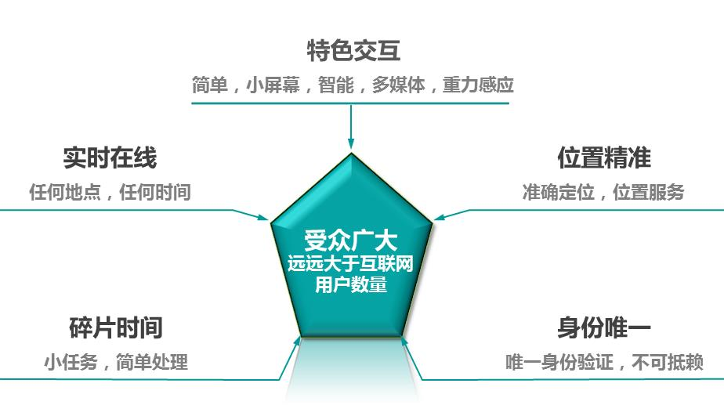

随着移动设备的发展，移动设备自身的特色日趋明显：特色交互、实时在线、碎片时间、身份唯一、位置精准。
致远软件通过客户实地调查采样，综合分析评价，反复设计推敲，真实客户验证，以客户的实际应用为中心，围绕客户的核心场景，设计出了符合移动特色的移动协同产品。

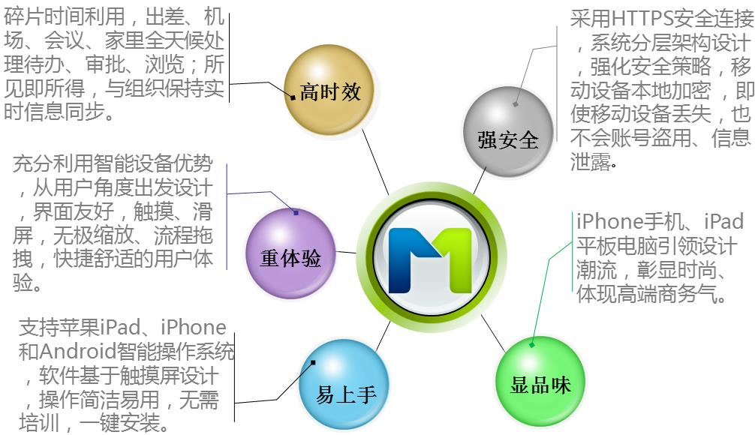
（三）商派云系列—易开店(自建B2C商城+微信商城)
1、多接触点用户WEB体验管理
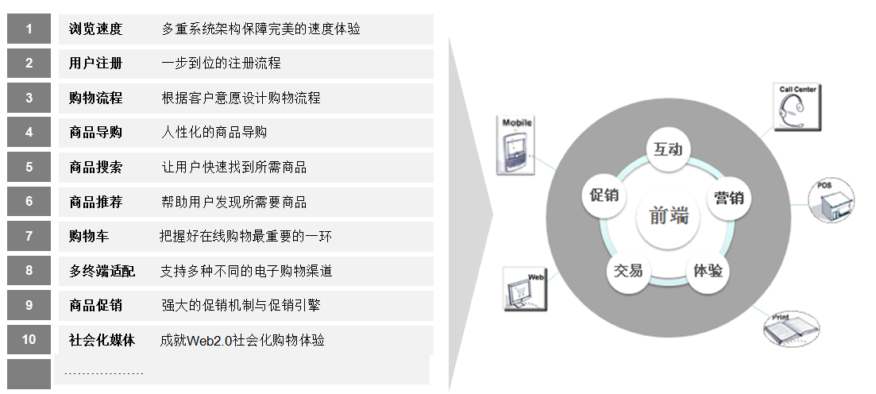
2、多接触点用户移动触屏体验管理
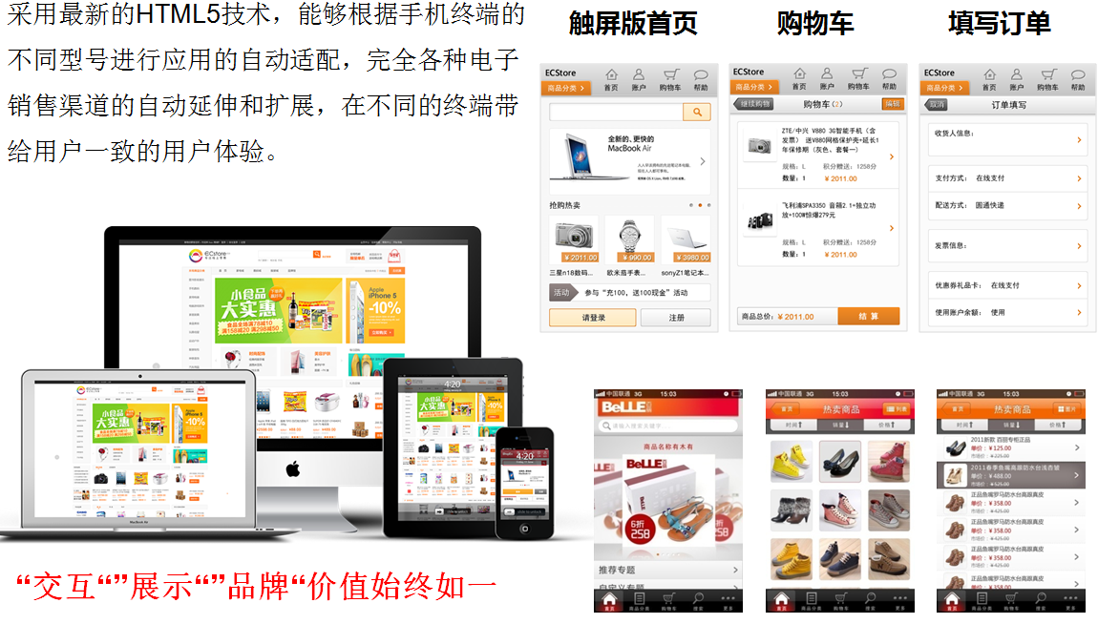

3、强大的业务支撑平台
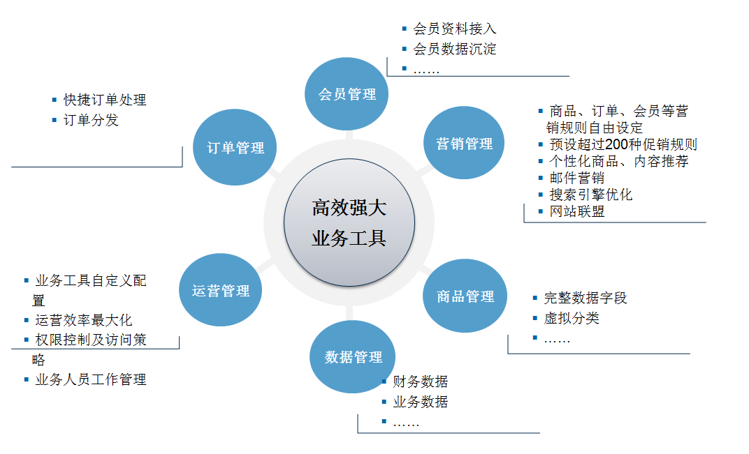
（四）商派云系列—分销系统
1、多渠道分销布局、订单集中处理
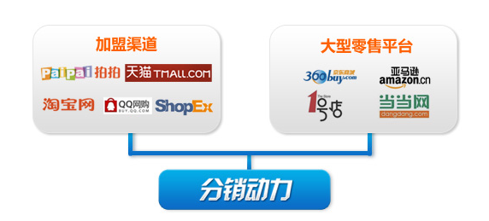

2、共享海量卖家帮你销货
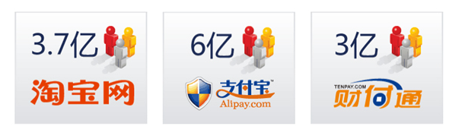
3、销售到仓储全程业务支持
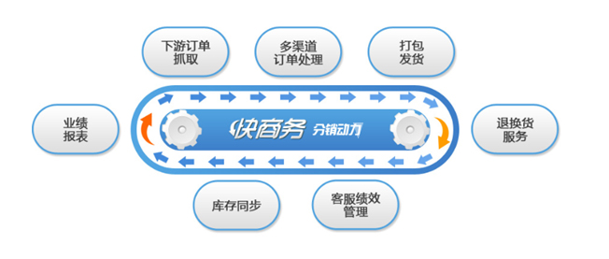
（五）商派云系列—电商ERP
1、多平台多店，订单统一管理
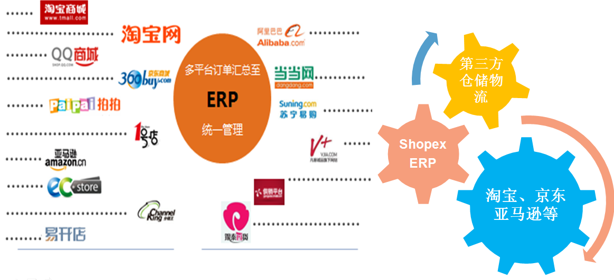
- 快递单批量打印、高效无差错
- 电商团队协作管理，系统每一步流程都千锤百炼
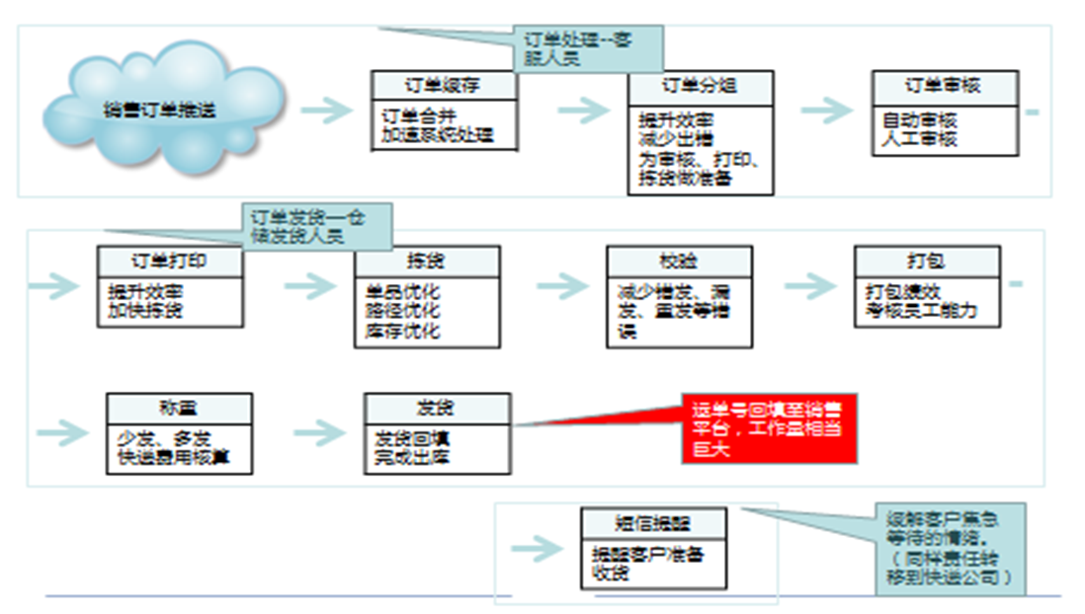
- 全面解放审单瓶颈，提升300%+
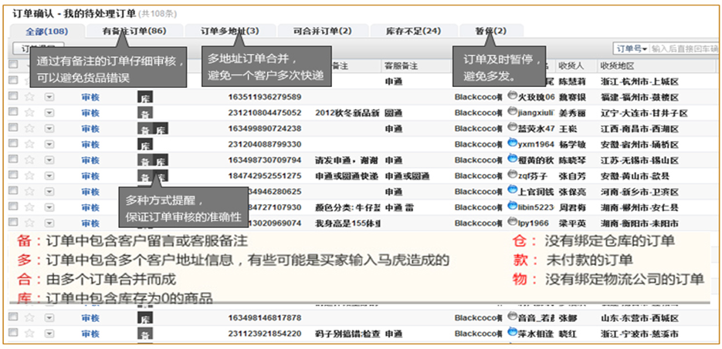

5、标准规范的售后服务流程,保证客户满意度,提升服务质量
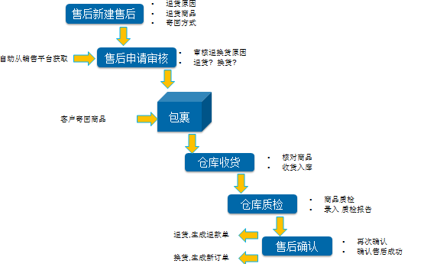

二、服务介绍
活动一：OA部分提供一年如下免费服务
服务分类 | 服务项目
在线服务 | 自助FAQ库查询
在线服务 | 互助问吧
在线服务 | 补丁包下载
在线服务 | 功能级多媒体课件
在线服务 | 《致远服务》期刊
产品升级 | 产品升级包
远程服务 | 热线咨询
远程服务 | 远程运维
远程服务 | 网络培训
远程服务 | 应用内容

活动二：电商部分提供运维服务
1、5天*8小时在线客服
2、2天*8小时周末紧急服务
3、系统问题受理
4、在线，线下培训
5、多平台数据同步问题受理

